Опыт « Ветер».
Ознакомление со свойствами воздуха (движение, направление)
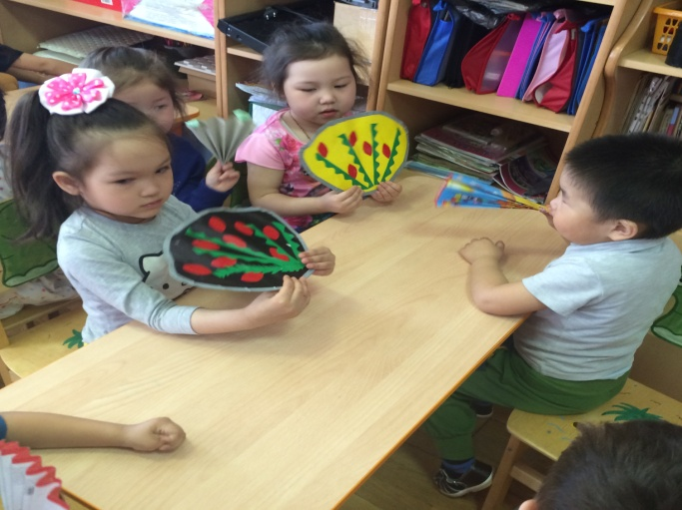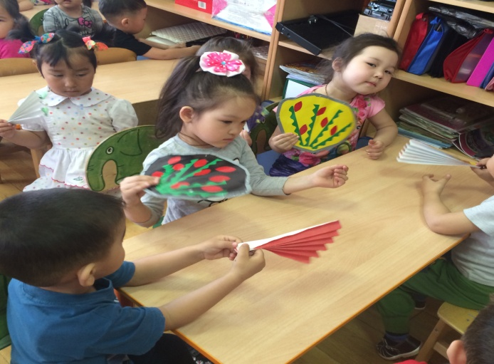
Опыт: «Что в пакете?»
Обнаружить воздух в окружающем пространстве, обратить внимание на свойства воздуха: прозрачный, невидимый, лёгкий.
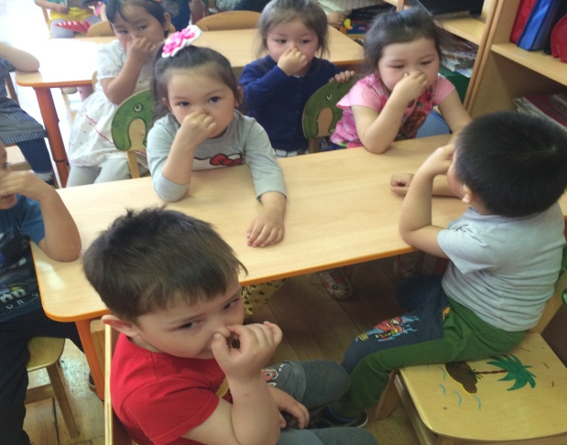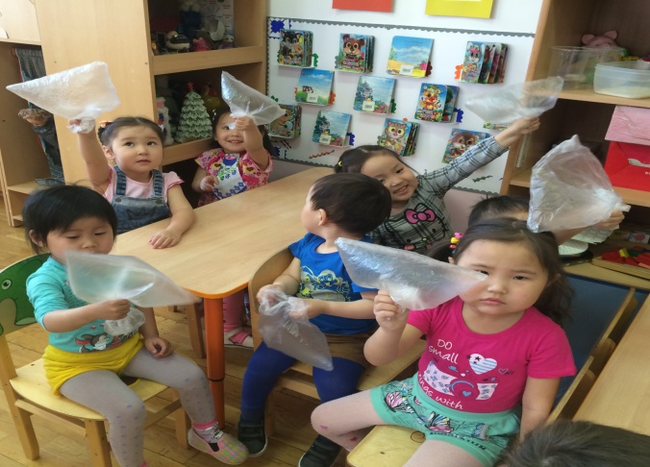

Игры с водой.
Познакомить детей со свойствами воды: течёт, журчит, брызги летят, капельки капают, обсудить вопрос о том, кому нужна вода: детям, рыбам, птичкам. Водой моем лицо, руки, чтобы были чистыми.
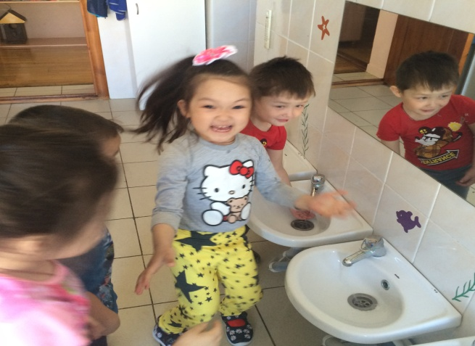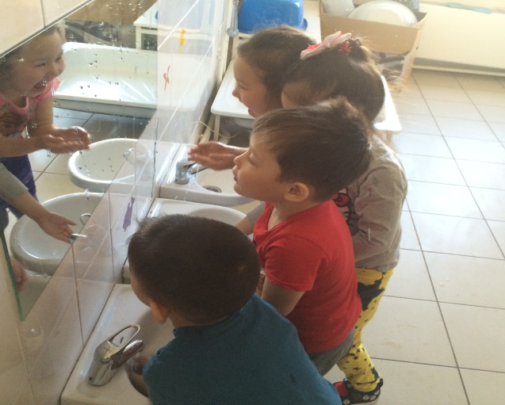
Вода – волшебница
Продолжать формировать представления о свойствах воды: она без запаха, в воде растворяются некоторые вещества ( при этом вода меняет цвет, запах, вкус)
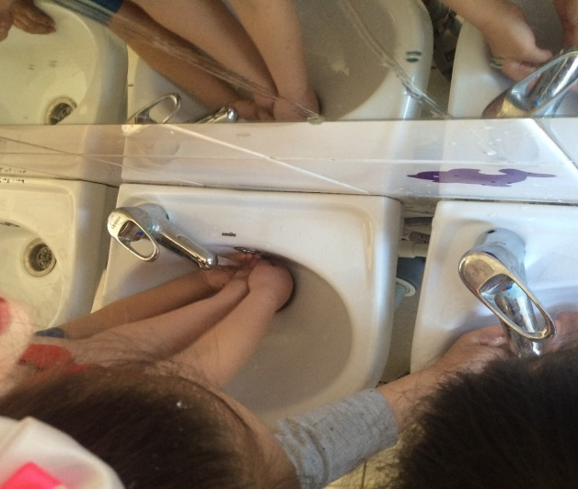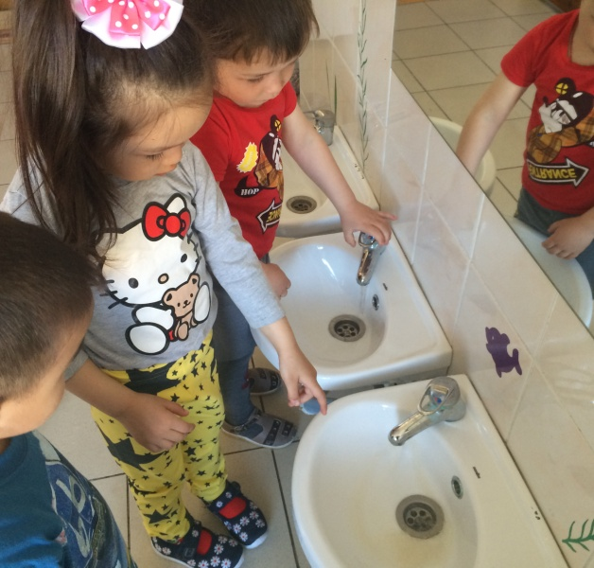
Опыт с водой «Тонет – не тонет».
Предложить детям проверить, какие из окружающих предметов тонут в воде, а какие остаются на поверхности.
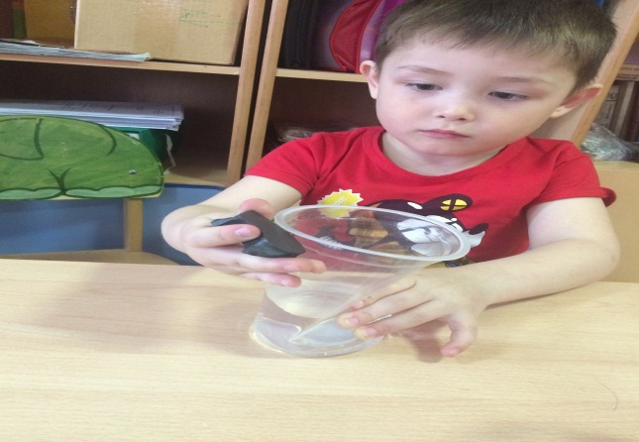
Опыт: «Свойства камней».
Сравнить камни по форме, размеру, цвету, по округлости, гладкости, по тяжести.
Закрепить знания о свойствах магнита. Расширять знания детей о свойствах магнита, опытным путем выявить его свойства: притягивать металлические предметы; действия магнита через стекло и воду, картон, крупы...

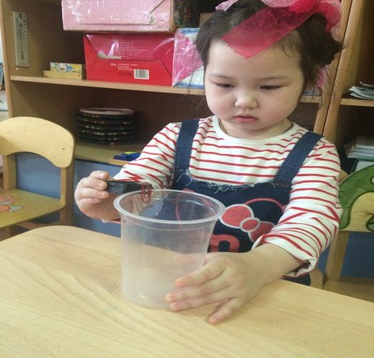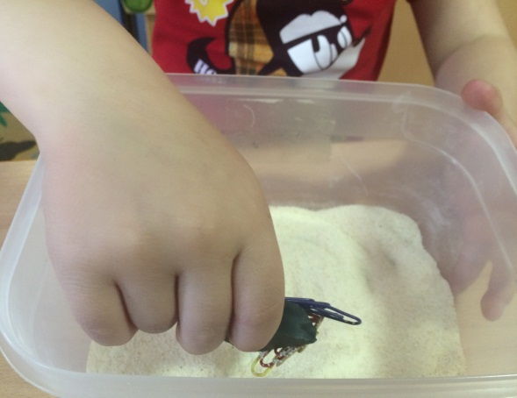

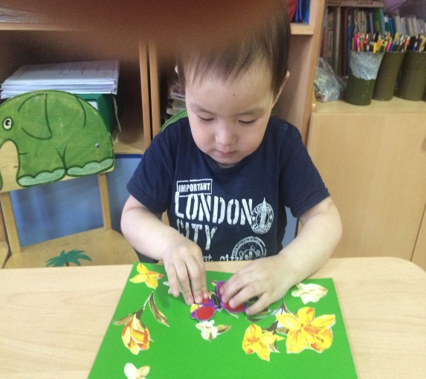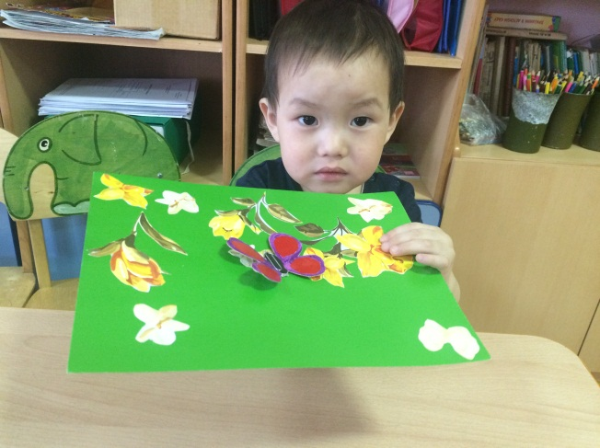

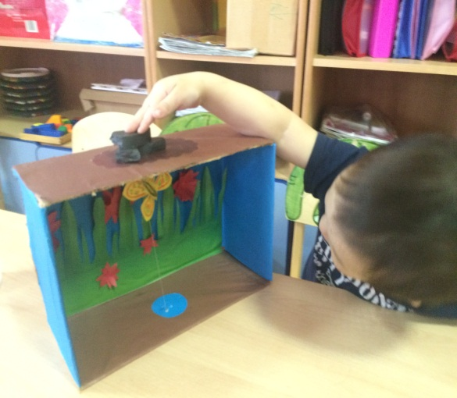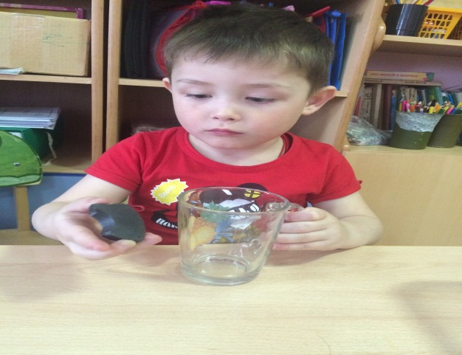
«Узоры из песка»
Расширять знания о свойствах песка, развивать умение, сравнивать, делать выводы
Делаем дорожки и узоры из песка.
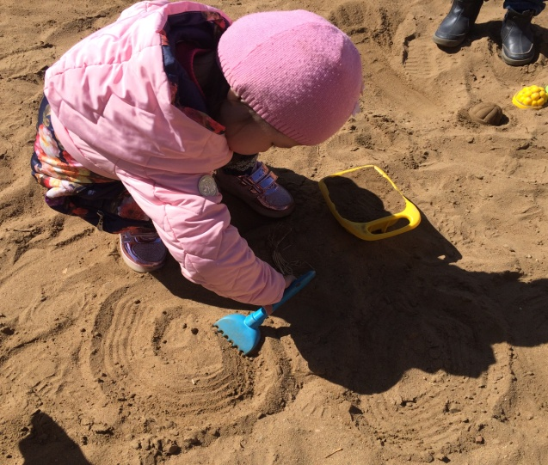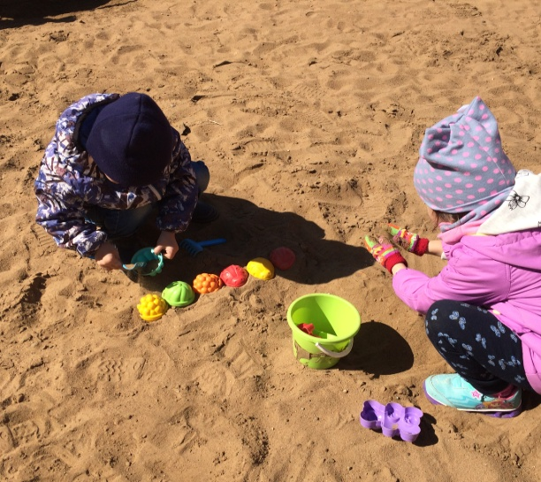
Продолжить ознакомление со свойствами песка (из сухого песка можно выполнить узор, из мокрого нельзя).
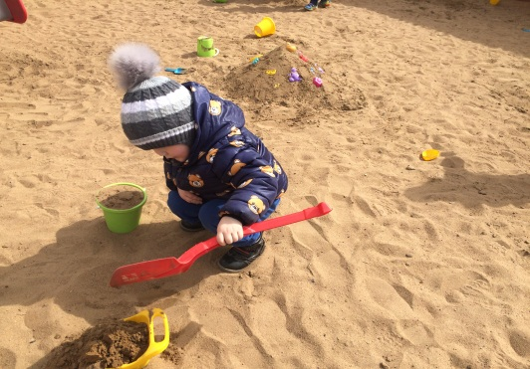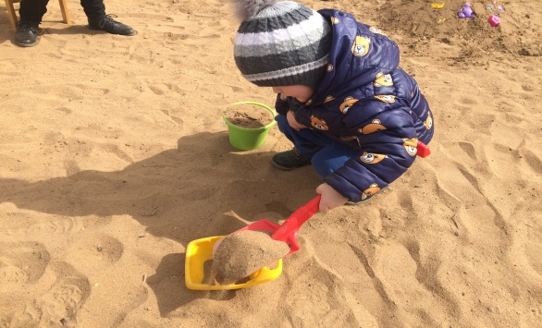

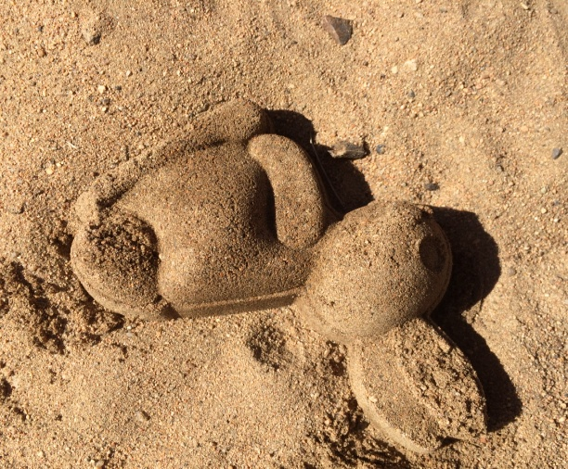
Опыт: «Исследователи песка».
Рассмотреть песок через лупу и сделать вывод, что песок состоит из мелких зёрнышек – песчинок, которые не прилипают друг к другу.
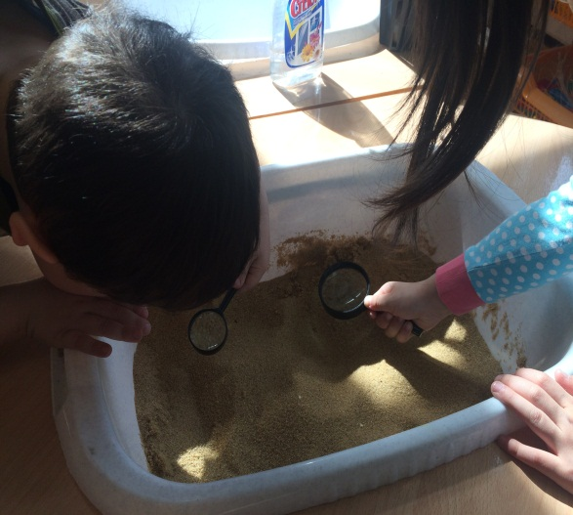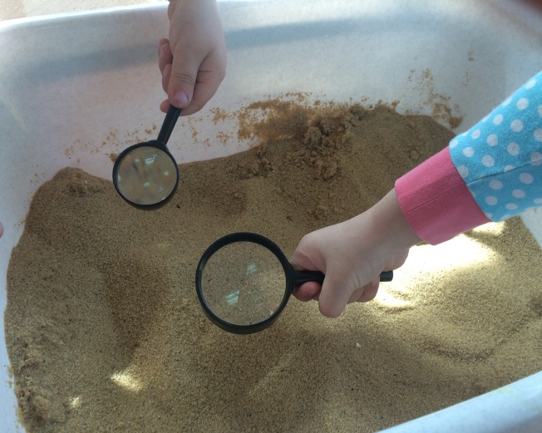
Проект
по опытно-экспериментальной деятельности
«Огород на подоконнике» 2- младшая группа.

